**Integración de Sistemas Informáticos**

**Trabajo Laboratorio**

ESCUELA SUPERIOR DE INFORMÁTICA

UNIVERSIDAD DE CASTILLA-LA MANCHA

José Javier Bogado Candia

Gonzalo De Los Reyes Sánchez

Curso 2023/2024

**Documentación de uso de la aplicación**

Tecnologías necesarias :

* Git https://git-scm.com/downloads
* Python 3.10 https://www.python.org/downloads/
* Docker https://docs.docker.com/get-docker/

Prerrequisitos:

Clona el repositorio de la siguiente manera:

* git clone <https://github.com/gonzalodlr/isi-ezMenu>

Crear una cuenta en la siguiente página:

* <https://rapidapi.com/>

Subscribirse a las siguientes APIs

* <https://rapidapi.com/apidojo/api/tasty>
* <https://rapidapi.com/hydrone/api/qr-code-generator20>

Para ver tu API_KEY tienes que ir a la sección personal billing, te facilito el enlace:

* <https://rapidapi.com/developer/billing/billing-information>

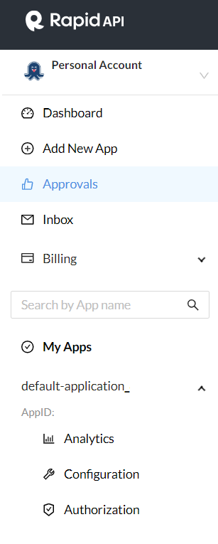En el apartado de la izquierda te saldrá algo así:

Abre el apartado abajo del todo: **Authorization.**

Aquí podrás ver tu API_KEY, cópiala y pégala en un archivo .env en la raíz del proyecto de la siguiente forma:

* cd /isi-ezMenu/
* nano .env

Añade la siguiente línea:

* API_KEY=”introduce_aquí_tu_api_key”
* Para guardar cambios:
  + Tecla control + x
  + Dale a la tecla “s” o “y” dependiendo de si está en inglés o español.

Una vez creado el archivo .env verifica con:

* cat .env

Que se vea correctamente tu clave.

Siguiente paso será crear el Docker de la aplicación, para ello ejecuta en la terminal:

**************** Acuérdate de iniciar el servidor Docker ****************

* Si no desea cambiar configuraciones realice:
  + docker build -f dockerfile -t ez-menu:latest .
  + docker run -p 5000:5000 -i ez-menu
  + Accede en el navegador a la url:
  + <http://127.0.0.1:5000>

************ Importante que uses puerto 5000 ************

* Si desea cambiar direcciones o puertos deberá configurar el JS antes de crear el Docker:
* Esto se debe a que en el frontend se ha establecido el servidor como:
  + URL_BACKEND = 'http://127.0.0.1:5000/';

Si quieres cambiarlo deberá cambiarlo en la carpeta frontend/js/script.js la línea 2 de código que contenga URL_BACKEND.

Una vez abierta la página de inicio verá lo siguiente:

Acceder al documento HTML y abrirlo en el buscador.

En la pantalla de inicio:

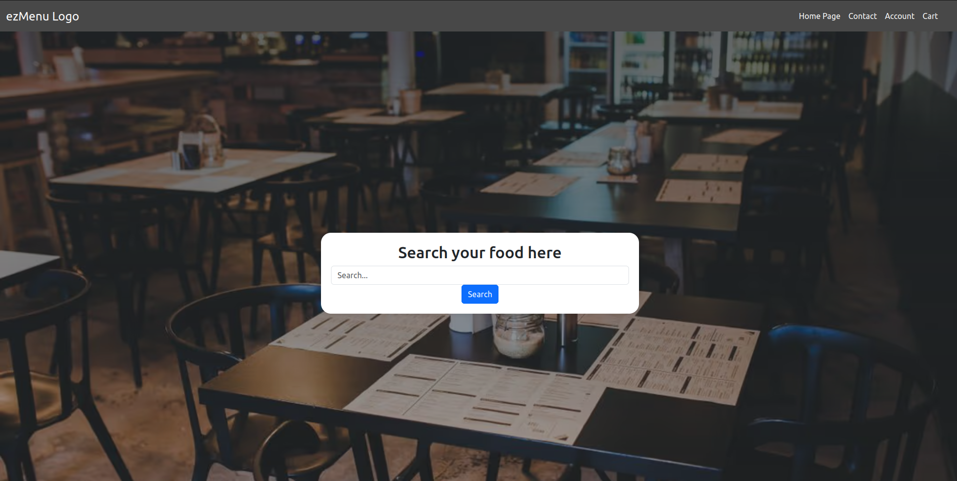Poner el nombre de la comida que se desea en la barra de búsqueda y presionar el botón de search, a página hará un scroll hasta la sección crear menú, donde se generan las respuestas a la búsqueda.

Ejemplo con búsqueda soup:

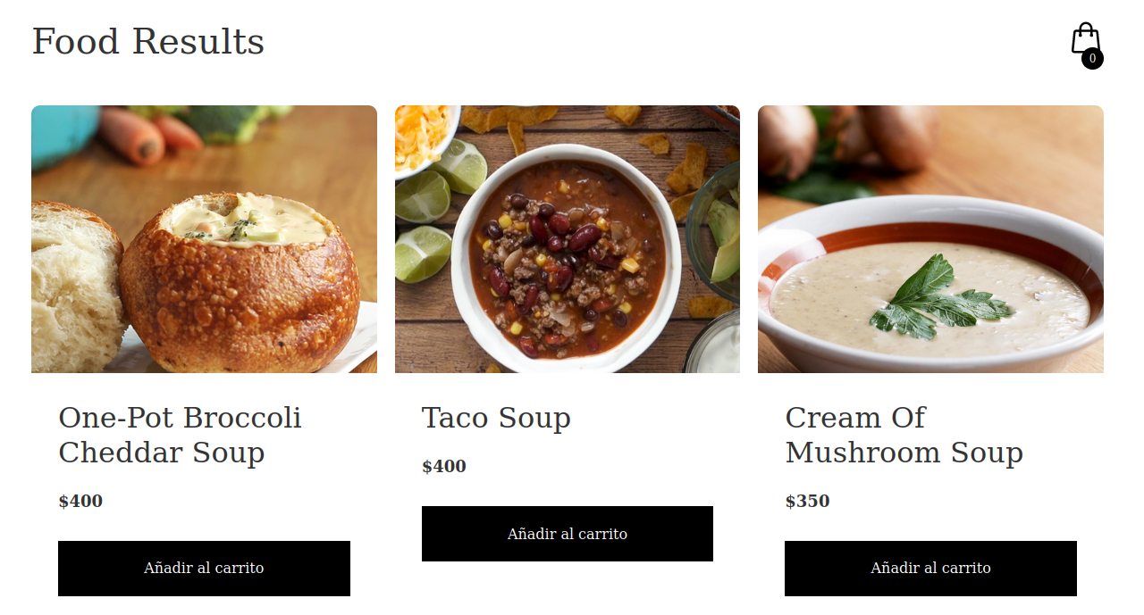

En esta nueva sección se tienen que seleccionar los elementos que se quiere aparezcan en la carta mediante el botón “Añadir al carrito”

El carrito en vacío se mostrará con un 0 y de la siguiente forma:

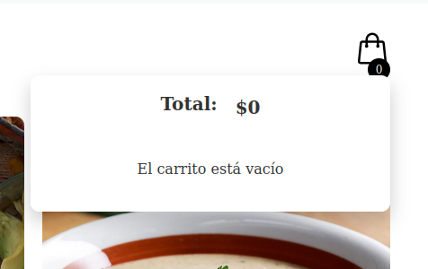

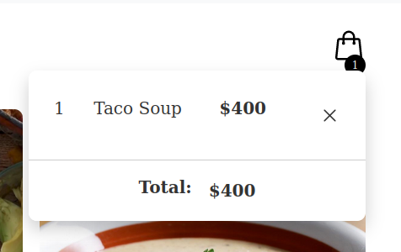Al añadir objetos pasa a:

Presionando la “X” se pueden eliminar objetos de la lista.

Cuando el carrito tiene objetos aparecen las siguientes opciones:

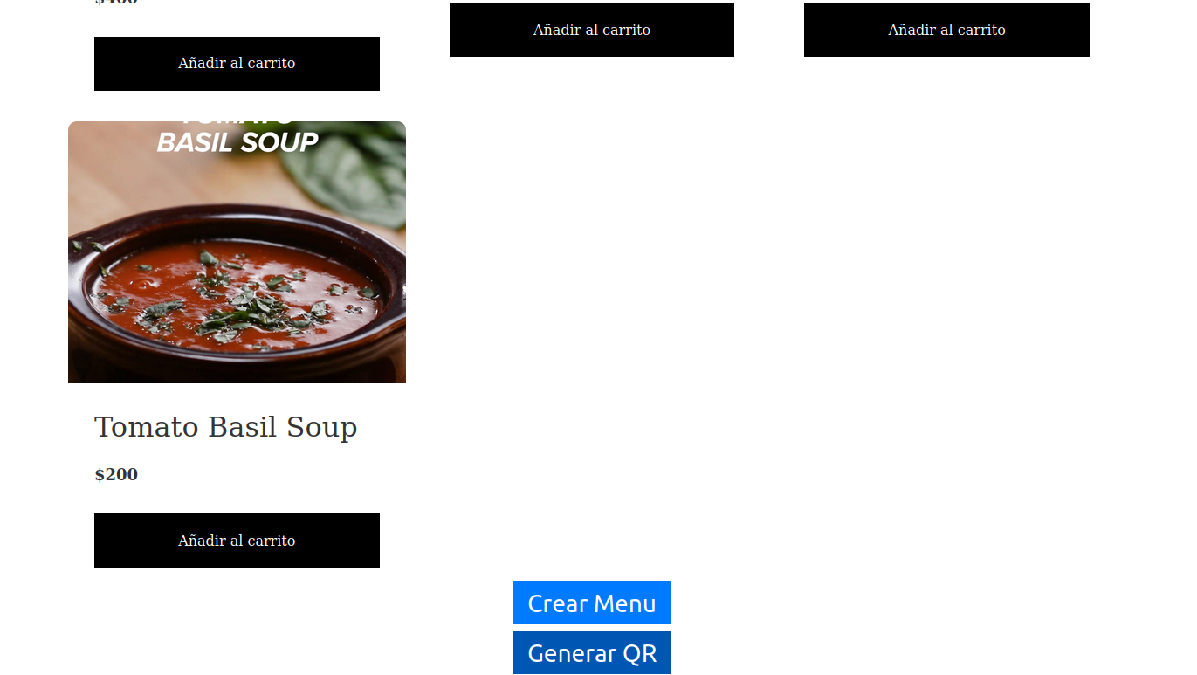Crear menú: crea un menú en pdf con los elementos seleccionados.

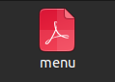

Crear QR aparece cuando hay algún menú creado y genera un código QR para acceder al mismo.